Selektive Inhibitoren

Selektive Inhibitoren finden
Suchen Sie nun mit Hilfe dieser Kenntnisse zwei Medikamente:
- ein Antibiotikum, das spezifisch Bakterien abtötet und im Gegensatz zu Sulfanilamid keine physiologischen Effekte hat.
- einen Inhibitor für die menschliche Carboanhydrase, der nicht antibakteriell wirkt.

Aufgabe
In einer vorhergehenden Aufgabe (Sulfanilamid in den Bindetaschen der blockierten Enzyme) haben Sie festgehalten, wie Sulfanilamid in die beiden Enzyme DHPS und CA bindet. Überlegen Sie sich nun anhand Ihrer Notizen,
- welche der folgenden Moleküle A bis E wohl in beide Enzymtaschen passen
- welche nur noch in das katalytische Zentrum der DHPS
- welche nur noch in das katalytische Zentrum der CA
- welche an keines der beiden Enzyme mehr binden können.
Probieren Sie dann aus, ob Ihre Vorhersage stimmt, indem Sie versuchen, die Moleküle ins katalytische Zentrum zu docken. Halten Sie Screenshots der Ergebnisse fest.
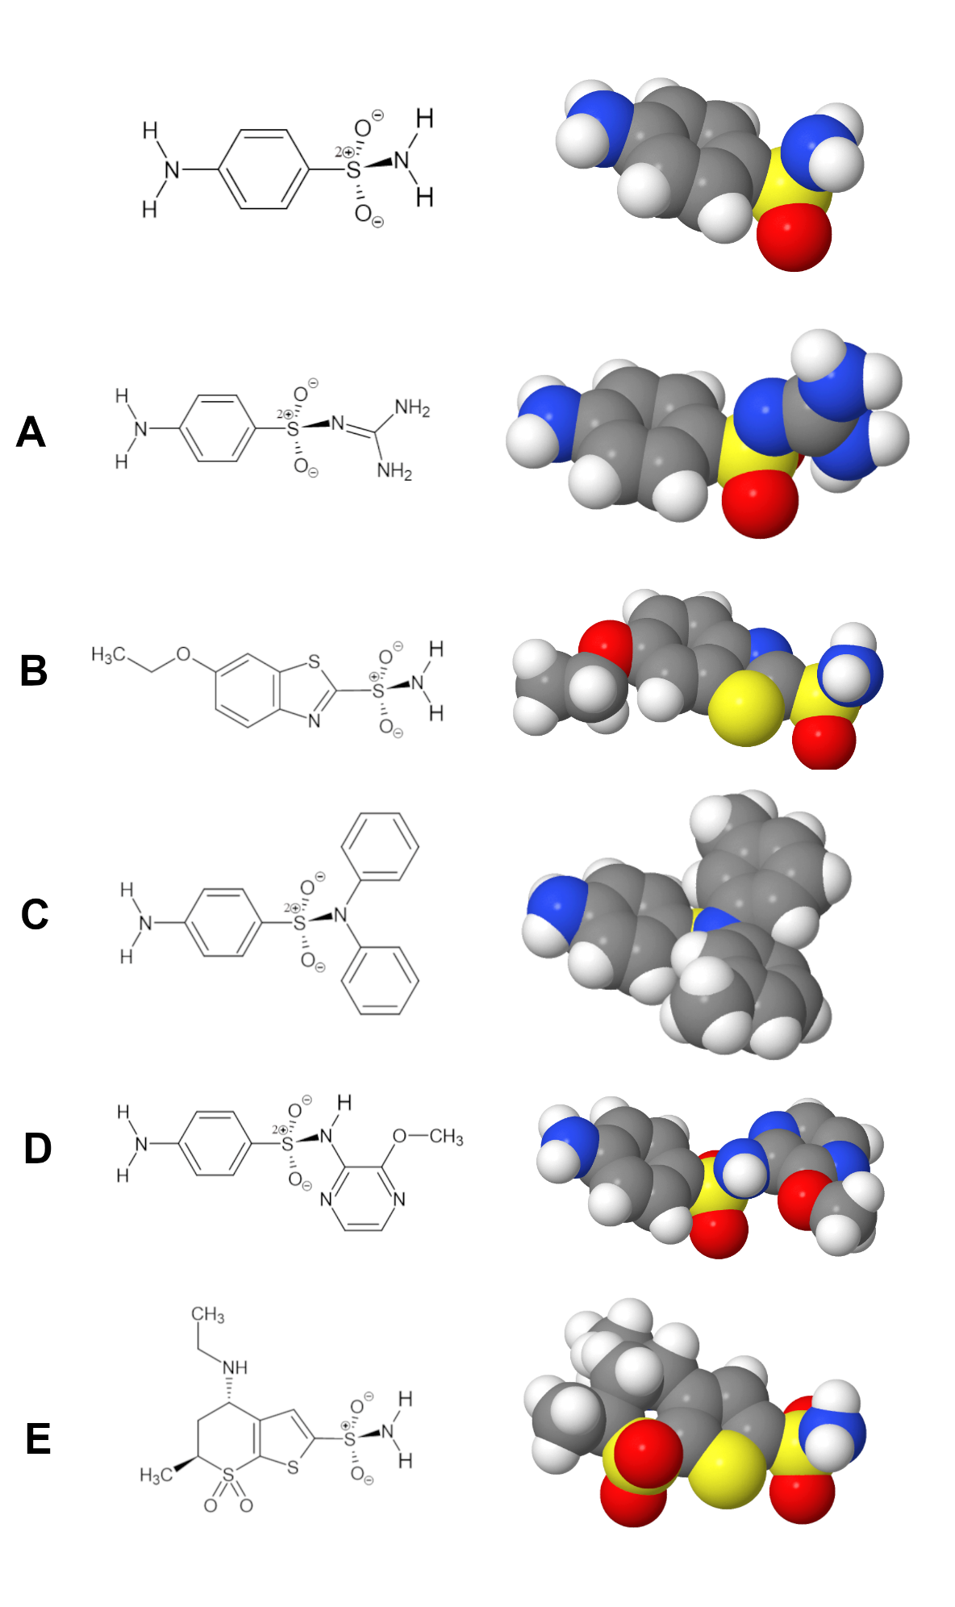
Abb. 1: Moleküle A-E, die für die Untersuchung zur Auswahl stehen. Das oberste Molekül ist Sulfanilamid.
Welches der Moleküle wirkt am ehesten als selektives Antibiotikum? Welches der Moleküle wirkt am ehesten als CA-Hemmer?

Vorgehen

A. Grösse der Abbildung einstellen
- Falls die Abbildung für Ihr Gerät zu gross oder zu klein ist, verändern Sie die Grösse mit den Buttons zuunterst auf der Seite:
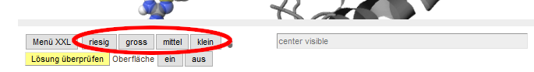

B. Protein und Inhibitor auswählen
- Wählen Sie nun ein Protein aus, an das Sie das ausgewählte Molekül docken wollen (Dihydropteroatsynthase DHPS oder Carboanhydrase CA):
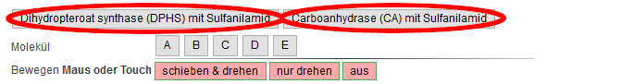
- Wählen Sie dann den von Ihnen gewählten Inhbitor (Molekül A bis E) aus.
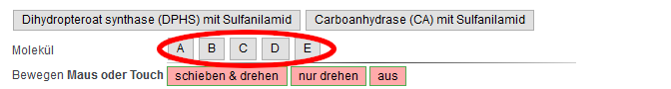
Ziehen Sie dann den Inhibitor in die Bindetasche wie nachstehend beschrieben. Verwenden Sie dabei das bereits gebundene Sulfanilamid als Orientierungshilfe.
Sobald Sie den Inhibitor platziert haben, können Sie überprüfen, ob er gut passt.

C. Protein verbergen
- Nun ist das Modell bereit für das Docken des Inhibitors. Damit das Protein bei dieser Arbeit nicht stört, machen Sie es am besten unsichtbar. Sie können es danach wieder zuschalten. Dies klappt mit folgendem Button.
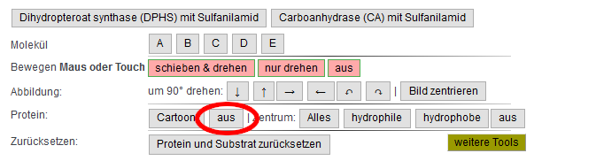

D. Maussteuerung
- Sie können nun die ganze Ansicht drehen, indem sie irgendwo mit der Maus neben die Moleküle klicken und dann ziehen. Die verschiedenen Möglichkeiten der Maussteuerung finden Sie hier.
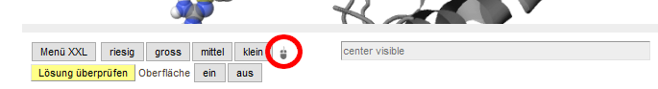
- Schalten sie nun mit dem Button „schieben & drehen“ die Maus- und Touchsteuerung für einzelne Moleküle ein.
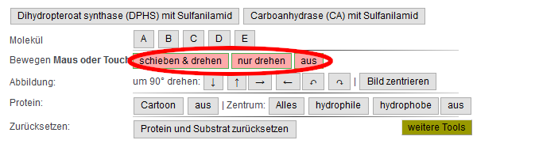
Um das Molekül mit der Maus zu verschieben, klicken Sie es nun mit der linken Maustaste an und ziehen es.
Um ein Molekül zu drehen, drücken Sie die [alt] oder [option]-Taste, klicken dann das Molekül mit der linken Maustaste an und bewegen nun die Maus. Um ein Molekül in der Papierebene zu drehen, muss man kreisförmige Bewegungen vollführen.
Um das Molekül auf einem Touchscreen mit den Fingern zu verschieben, verwenden Sie ebenfalls den Button [schieben & drehen], um das Molekül zu drehen, verwenden Sie den Button [nur drehen].
Durch gewisse Ereignisse wird die Steuerung ausgeschaltet. Aktivieren Sie sie dann einfach wieder durch Anklicken des Buttons.
- Falls Sie versehentlich das falsche Molekül oder das Protein bewegt haben, können Sie sie mit dem Button [Protein und Substrat zurücksetzen] wieder an die richtige Position zurückschieben und drehen:
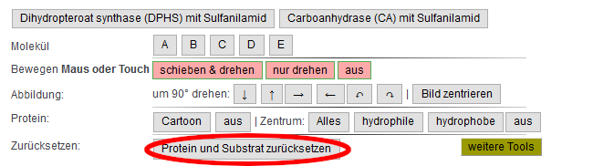

E. Docking
Passen Sie nun das ausgewählte Molekül in das aktive Zentrum. Die Sulfonamid-Gruppe des Moleküls muss dabei genau auf die Sulfonamid-gruppe von Sulfanilamid zu liegen kommen. Den Rest des Moleküls müssen Sie dann in die richtige Position drehen. Bei manchen Molekülen ist die korrekte Anordnung offensichtlich, bei anderen ist sie schwieriger.
- Ziehen Sie nun das S-Atom des gewählten Moleküls genau auf das S-Atom des gebundenen Sulfanilamids (Erste Zeile in der nachstehenden aufklappbaren Abbildung, die das Vorgehen illustriert, allerdings mit Nitrobenzen statt Sulfanilamid)
- Zentrieren Sie nun das Bild neu
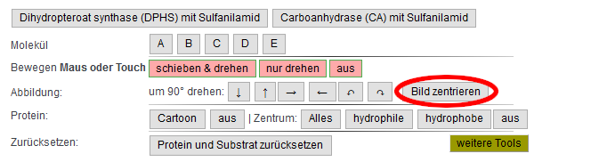
- Drehen Sie die Abbildung mit einem der folgenden Knöpfe um 90°:
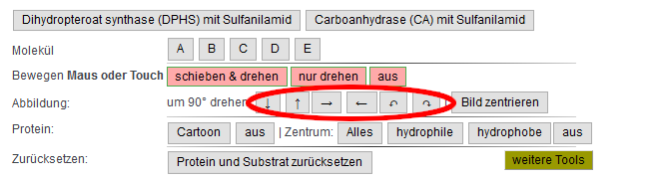
- Ziehen Sie das S-Atom des Inhibitors wieder genau auf das Substrat und zentrieren Sie das Bild wieder.
Wenn Sie die Abbildung beim vorherigen Schritt genau um 90° gedreht haben, liegt das S-Atom nun bereits genau richtig. Andernfalls müssen sie unter Umständen die vorhergehenden drei Schritte einige Male wiederholen, bis das S-Atom richtig positioniert ist.
- Drehen Sie nun den Inhibitor, bis er in korrekter Ausrichtung über dem Substrat liegt: Drücken Sie [alt] bzw. [option], klicken Sie auf das Inhibitor-Molekül, ziehen sie mit der Maus oder und vollführen Sie kleine Kreise. Wenn Sie keine Alt-Taste drücken wollen oder können (z.B. auf einem Tablet), so klicken Sie auf [nur drehen] (statt [schieben & drehen]).
- Drehen sie dann die Abbildung erneut und kontrollieren Sie, ob der Inhibitor bereits korrekt liegt.

F. Wasserstoffkation abspalten
Sulfonamide müssen ein Wasserstoff-Kation abgeben, damit sie mit dem Zinkion der Carboanhydras CA eine Komplexbindung eingehen können. Das betreffende Atom kann mit dem grün eingekreisten Button ausgewhält und mit dem rot eingekreisten entfernt werden.
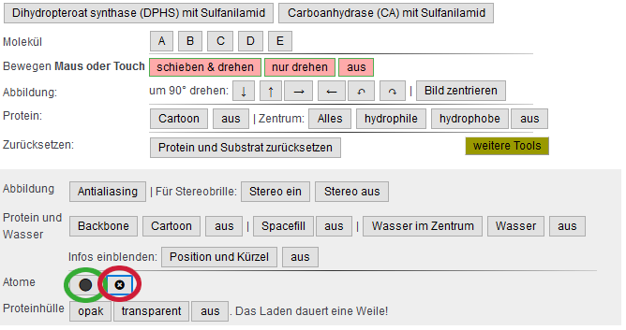

G. Überprüfen und Wasserstoffbrücken einzeichnen
- Überprüfen Sie nun Ihre Lösung mit dem gelben Knopf unter der Abbildung [Lösung überprüfen].
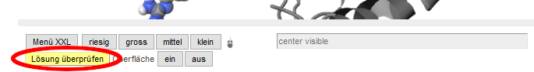
Wenn das Enzym starr ist, sollte ein guter Inhibitor höchstens etwa ein halbes Atom durch die Oberfläche hindurchragen. Manche Enzyme sind aber im Eingangsbereich der Bindetasche recht flexibel.
- Falls der Inhibitor in die Enzymtasche passt, können Sie noch die Wasserstoffbrücken zwischen Inhibitor und Enzym überprüfen. Schalten Sie zu diesem Zweck die Fläche wieder aus:
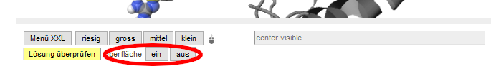
Schalten Sie nun die Aminosäuren des katalytischen Zentrums ein (alle, nur die hydrophilen oder die hydrophoben). Automatisch erkannte Wasserstoffbrücken erscheinen als feine gelbe Striche.
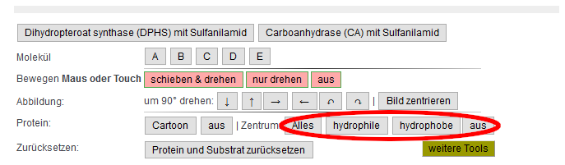
- Verbessern Sie die Qualität der Abbildung, bevor Sie Screenshots für Ihre Dokumentation machen:
